
ДЕРЖАВНИЙ СТАНДАРТ УКРАЇНИ МЕЖГОСУДАРСТВЕННЫЙ СТАНДАРТ

Обладнання будинків і споруд

ВИРОБИ САНІТАРНІ КЕРАМІЧНІ.
ТИПИ ТА ОСНОВНІ РОЗМІРИ
ДСТУ Б В.2.5-12-98
(ГОСТ 30493-96)

Видання офіційне

ИЗДЕЛИЯ САНИТАРНЫЕ КЕРАМИЧЕСКИЕ.
ТИПЫ И ОСНОВНЫЕ РАЗМЕРЫ
ГОСТ 30493-96

Издание официальное

Державний комітет будівництва, архітектури та житлової політики України
Київ 1998
Межгосударственная научно-техническая комиссия по стандартизации,
техническому нормированию
и сертификации в строительстве (МНТКС)

ДСТУ Б В.2.5-12-98 (ГОСТ 30493-96)

Передмова
1 РОЗРОБЛЕНИЙ
Науково-дослідним, інститутом будівельної кераміки Російської Федерації
(НИИстройкерамика)

ВНЕСЕНИЙ
Мінбудом Росії
2 ПРИЙНЯТИЙ
Міждержавною науково-технічною комісією із стандартизації, технічного нормування та стандартизації в будівництві (МНТКБ) 11 грудня 1996 р.

За прийняття проголосували:
Найменування держави | Найменування органу державного управління будівництвом
Республіка Азербайджан | Держбуд
Республіка Вірменія | Міністерство містобудування
Російська Білорусь | Держбуд
Республіка Казахстан | Мінбуд
Киргизька Республіка | Держбуд
Республіка Молдова | Міністерство архітектури та будівництва
Російська Федерація | Мінбуд
Республіка Таджикистан | Держбуд
Республіка Узбекистан | Держкомархітектбуд
Україна | Держбуд

3 ВВЕДЕНИЙ
Наказом Держбуду України № 110
від 25.05.98 р. на заміну ГОСТ 755-85, ГОСТ 21485.4-76, ГОСТ 21485.5-76, ГОСТ 22847-85, ГОСТ 23759-85,
ГОСТ 26901-86, СТ СЕВ 1002-78

Цей державний стандарт України не може бути повністю або частково відтворений, тиражований і розповсюджений як офіційне видання без дозволу Держбуду України
Предисловие
1 РАЗРАБОТАН
Научно-исследовательским институтом строительной керамики Российской Федерации (НИИстройкерамика)
ВНЕСЕН
Минстроем России
2 ПРИНЯТ
Межгосударственной научно-технической комиссией по стандартизации, техничес-кому нормированию и сертификации в строительстве (МНТКС) 11 декабря 1996 г.

За принятие проголосовали:
Наименование государства | Наименование органа государственного управ-ления строительством
Республика Азербайджан | Госстрой
Республика Армения | Министерство градостроительства
Республика Беларусь | Госстрой
Республика Казахстан | Минстрой
Кыргызкая Республика | Госстрой
Республика Молдова | Департамент архитектуры и строительства
Российская Федерация | Минстрой
Республика Таджикистан | Госстрой
Республика Узбекистан | Госкомархитектстрой
Украина | Госстрой

3 ВЗАМЕН
ГОСТ 755-85, ГОСТ 21485.4-76,
ГОСТ 21485.5-76, ГОСТ 22847-85,
ГОСТ 23759-85, ГОСТ 26901-86,
СТ СЭВ 1002-78

Настоящий стандарт не может быть полностью или частично воспроизведен, тиражирован и распространен в качестве официального издания без разрешения секретариата Межгосударствен-ной научно-технической комиссии по стандарти-зации, техническому нормированию и сертифика-ции в строительстве

© Укрархбудінформ

ДСТУ Б В.2.5-12-98 (ГОСТ 30493-96)

Зміст Содержание

1 Галузь використання 1
2 Нормативні посилання 1
3 Типи та основні розміри 1
4 Вказівки щодо монтажу 13
Додаток А
Елементи основних виробів 15
1 Область применения 1
2 Нормативные ссылки 1
3 Типы и основные размеры 2
4 Указания по монтажу 13
Приложение А
Элементы основных изделий 15

ДСТУ Б В.2.5-12-98 (ГОСТ 30493-96)
ДЕРЖАВНИЙ СТАНДАРТ УКРАЇНИ МЕЖГОСУДАРСТВЕННЫЙ СТАНДАРТ

Обладнання будинків і споруд
Вироби санітарні керамічні.
Типи та основні розміри
Оборудование зданий и сооружений
Изделия санитарные керамические.
Типы и основные размеры
Engineering eguipment of buildings
and constructions
Ceramic sanitary ware.
Tupes and principal dimensions

ДСТУ Б В.2.5-12-98
(ГОСТ 30493-96)

Чинний від 1999-01-01

1 ГАЛУЗЬ ВИКОРИСТАННЯ

Цей стандарт поширюється на санітарні керамічні (фарфорові, напівфарфорові та фаянсові) умивальники, п'єдестали для умивальників, унітази, змивні бачки, біде, пісуари і встановлює їх типи та основні розміри.

Вироби санітарні керамічні призначені для встановлення у санітарних вузлах, у побутових та інших приміщеннях будинків різного призначення, у санітарних вузлах річкових і морських судів та залізничних вагонів.
Вимоги розділу 3 є обов'язковими, решта - рекомендованими і можуть уточнюватись за згодою між виготовлювачем та споживачем (замовником).

2 НОРМАТИВНІ ПОСИЛАННЯ
У даному стандарті використані посилання на такі стандарти:
Дата введения 1998-07-01
1 ОБЛАСТЬ ПРИМЕНЕНИЯ

Настоящий стандарт распространяется на стандартные керамические (фарфоровые, полуфарфоровые и фаянсовые) умывальники, пьедесталы для умывальников, унитазы. смывные бачки, бидэ, писсуары и устанавливает их типы и основные размеры.
Изделия санитарные керамические предназначаются для установки в санитарных узлах, в бытовых и других помещениях зданий различного назначения, в санитарных узлах речных и морских судов и железнодорожных вагонов.
Требования раздела 3 являются обязательными, остальные - рекомендуемыми и могут уточняться по согласованию между изготовителем и потребителем (заказчиком).

2 НОРМАТИВНЫЕ ССЫЛКИ
В настоящем стандарте использованы ссылки на следующие стандарты:

ГОСТ 13449-82 | Изделия санитарные керамические. Методы испытаний
ДСТУ Б В.2.5-8-96 (ГОСТ 15167-93) | Інженерне обладнання будинків і споруд. Вироби санітарні керамічні. Загальні технічні умови | ГОСТ 15167-93 | Изделия санитарные керамические. Общие технические условия
ДСТУ Б В.2.7-55-96 (ГОСТ 21485-94) | Будівельні матеріали. Бачки змивні і арматура до них. Загальні технічні умови | ГОСТ 2148 5-94 | Бачки смывные и арматура к ним. Общие технические условия

Видання офіційне
Издание официальное

C.2 ДСТУ Б В.2.5-12-98 (ГОСТ 30493-96)

3 ТИПИ ТА ОСНОВНІ РОЗМІРИ
3.1 Вироби санітарні керамічні (умивальники, унітази, змивні бачки, біде. пісуари) виготовляють таких типів у відповідності з вимогами даного стандарту по затверджених робочих кресленнях.
Елементи основних виробів наведені у додатку А.
3.2 Форма виробів цим стандартом не регламентується.
3.3 Умивальники
3.3.1 Типи умивальників Умивальники випускають таких типів:
- напівкруглі, овальні, прямокутні, трапецієподібні зі спинкою або без спинки;
- кутові зі спинкою або без спинки та з переливом чи без переливу, зі зрізаним кутом;
- хірургічні та перукарські без спинки.
3.3.2 Основні розміри напівкруглих, овальних, прямокутних та трапецієподібних умивальників наведені у таблиці 1 та на рисунку 1.
3 ТИПЫ И ОСНОВНЫЕ РАЗМЕРЫ
3.1 Изделия санитарные керамические (умывальники, унитазы, смывные бачки, бидэ, писсуары) изготавливают следующих типов в соответствии с требованиями настоящего стандарта по утвержденным рабочим чертежам.
Элементы основных изделий приведены в приложении А.
3.2 Форма изделий настоящим стандартом не регламентируется.
3.3 Умывальники
3.3.1 Типы умывальников Умывальники выпускают следующих типов:
- полукруглые, овальные, прямоугольные, трапециевидные со спинкой или без спинки;
- угловые со спинкой или без спинки и с переливом или без перелива, со срезанным углом;
- хирургические и парикмахерские без спинки.
3.3.2 Основные размеры полукруглых, овальных, прямоугольных и трапециевидных умывальников приведены в таблице 1 и на рисунке 1.

Таблиця 1 У міліметрах
Таблица 1 В миллиметрах
Величина умивальника  Величина умывальника |  | L | В | Н | l
 |  | L | не менше  не меньше |  | l
1- | а  я | 400-500 | 300 | 135 | 180
2- | а  я | 550 | 420 | 150 | 180-200
3- | я | 600 | 450 | 150 | 180-200
4- | а  я | 650 | 500; 455 | 150 | 180-200
5- | а  я | 700 | 600 | 150 | 180-200
^{∗)} Допускається для умивальників із вбудованими установочними поверхнями
Допускается для умывальников со встроеннными установочными поверхностями

3.3.3 Основні розміри кутових, хірургічних та перукарських умивальників наведені у таблиці 2 та на рисунках 2 і 3.
3.3.3 Основные размеры угловых, хирургических и парикмахерских умывальников приведены в таблице 2 и на рисунках 2 и 3.

ДСТУ Б В.2.5-12-98 (ГОСТ 30493-96) С.3

Таблиця 2 У міліметрах
Таблица 2 В миллиметрах

Види умивальників  Виды умывальников | В | L | Н, | не менше  не менее | І | Е
Кутові без спинки  Угловые без спинки | 495 | 625 | 185 |  | 310 | 430
Кутові зі спинкою  Угловые со спинкой | 470 | 608 | 130 |  | 253 | 430
Кутові з переливом  Угловые с переливом | 492 | 625 | 166 |  | 310 | 430
Кутові зі зрізаним кутом  Угловые со срезанным углом | 390 | 544 | 166 |  | 190 | 205
Хірургічні  Хирургические | 590 | 650 | 190 |  | 180 | -
Перукарські  Парикмахерские | 590 | 650 | 190 |  | 180 | -

3.3.4 Напівкруглі, овальні, прямокутні та трапецієподібні умивальники виготовляють з отворами у поличках для встановлення змішувальної арматури або без них, про що має бути зазначено в замовленні споживача.
Розміри отворів, їх розташування та кількість, залежно від типу змішувальної арматури, повинно відповідати вказаним на рисунку 5.

3.3.5 Кутові та хірургічні умивальники виготовляють без отворів у поличці. Розміри отвору у поличці перукарського умивальника для змішувача вказані на рисунку 3.
3.3.6 Розміри отвору в чаші умивальника для встановлення випуску повинні відповідати вказаним на рисунку 6.
3.3.7 Конфігурація верхньої поверхні керамічного п'єдесталу повинна відповідати конфігурації нижньої поверхні чаші умивальника, для якого призначений п'єдестал (рисунок 4).
3.4 Унітази
3.4.1 Типи унітазів
Унітази випускають таких типів:
- унітаз тарілчастий з косим випуском із цільновідлитою поличкою:
- унітаз тарілчастий з прямим випуском із цільновідлитою поличкою;
- унітаз тарілчастий з косим випуском без цільновідлитої полички, у тому числі дитячий;
- унітаз тарілчастий з прямим випуском без цільновідлитої полички, у тому числі дитячий;
3.3.4 Полукруглые, овальные, прямоугольные и трапециевидные умывальники изготавливают с отверстиями в полочках для установки смесительной арматуры или без них, о чем должно быть указано в заказе потребителя.
Размеры отверстий, их расположение и число, в зависимости от типа смесительной арматуры, должно соответствовать указанным на рисунке 5.
3.3.5 Угловые и хирургические умывальники изготавливают без отверстий в полочке. Размеры отверстия в полочке парикмахерского умывальника для смесителя указаны на рисунке 3.
3.3.6 Размеры отверстия в чаше умывальника для установки выпуска должны соответствовать указанным на рисунке 6.
3.3.7 Конфигурация верхней поверхности керамического пьедестала должна соответствовать конфигурации нижней поверхности чаши умывальника, для которого предназначается пьедестал (рисунок 4).
3.4 Унитазы
3.4.1 Типы унитазов
Унитазы выпускают следующих типов:
- унитаз тарельчатый с косым выпуском с цельноотлитой полочкой;
- унитаз тарельчатый с прямым выпуском с цельноотлитой полочкой;
- унитаз тарельчатый с косым выпуском без цельноотлитой полочки, в том числе детский;
- унитаз тарельчатый с прямым выпуском без цельноотлитой полочки, в том числе детский;

С.4 ДСТУ Б В.2.5-12-98 (ГОСТ 30493-96)

ДСТУ Б В.2.5-12-98 (ГОСТ 30493-96) С.5
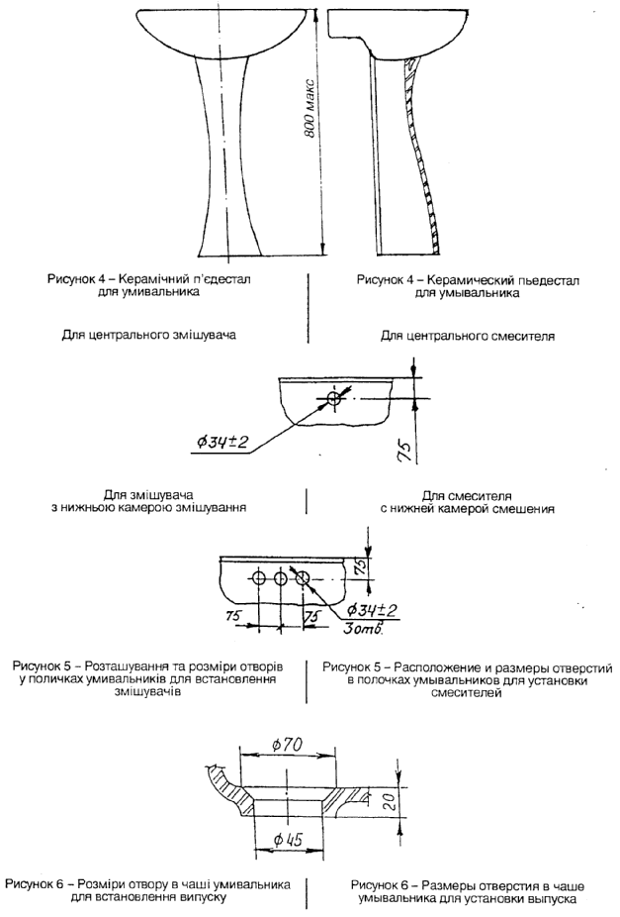

С.6 ДСТУ Б В.2.5-12-98 (ГОСТ 30493-96)

- унітаз козирковий з косим випуском із цільновідлитою поличкою;
- унітаз козирковий з косим випуском без цільновідлитої полички;
- унітаз лійкоподібний з прямим випуском із цільновідлитою поличкою;
- унітаз лійкоподібний з косим випуском із цільновідлитою поличкою;
- унітаз лійкоподібний з прямим випуском без цільновідлитої полички;
- унітаз лійкоподібний із косим випуском без цільновідлитої полички.
3.4.2 Основні розміри унітазів наведені у таблиці 3 та на рисунках 7-8.
Таблиця 3 Таблица 3
- унитаз козырьковыи с косым выпуском с цельноотлитой полочкой;
- унитаз козырьковыи с косым выпуском без цельноотлитой полочки;
- унитаз воронкообразный с прямым выпуском с цельноотлитой полочкой;
- унитаз воронкообразный с косым выпуском с цельноотлитой полочкой;
- унитаз воронкообразный с прямым выпуском без цельноотлитой полочки;
- унитаз воронкообразный с косым выпуском без цельноотлитой полочки.
3.4.2 Основные размеры унитазов приведены в таблице 3 и на рисунках 7-8.
У міліметрах

В миллиметрах

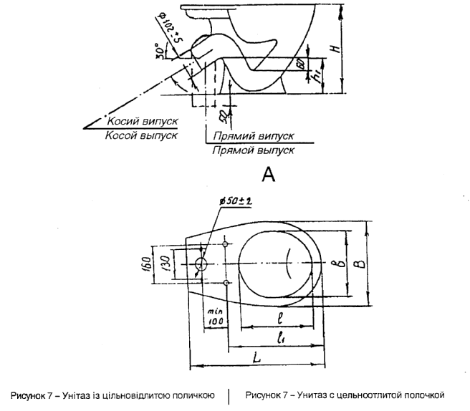

ДСТУ Б В.2.5-12-98 (ГОСТ 30493-96) С.7

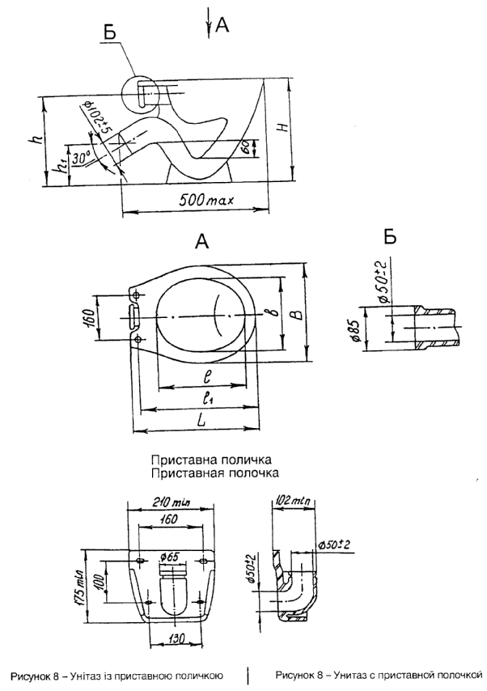

С.8 ДСТУ Б В.2.5-12-98 (ГОСТ 30493-96)
Види унітазів  Виды унитазов | Н |  |  | h |  |  | h₁ | l | l₁ | L |  | в | В
Із цільновідли-тою поличкою  С цельноотли-той полочкой | 370 | і  и | 400 | 320 | і  и | 350 | 150 | 330 | 435 | Не менше  Не менее | 605^{∗)} | 260 | 340 | і  и | 360
Без цільновід-литої полички  Без цельноот-литой полочки |  |  |  |  |  |  |  |  |  | 460
Дитячі  Детские | 335 |  |  | 285 |  |  | 130 | 280 | 380 | 405 |  | 210 | 290
^{∗)} Допускається за згодою споживача та виготовлювача виготовляти унітази завдовжки 575 мм.
Допускается по согласованию потребителя и изготовителя изготовлять унитазы длиной 575 мм.

3.4.3 Унітази, що встановлюють у санітарних вузлах залізничних вагонів, наведені на рисунку 9.
3.4.4 Для кріплення унітази повинні мати отвори:
3.4.3 Унитазы, устанавливаемые в санитарных узлах железнодорожных вагонов, приведены на рисунке 9.
3.4.4 Для крепления унитазы должны иметь отверстия:

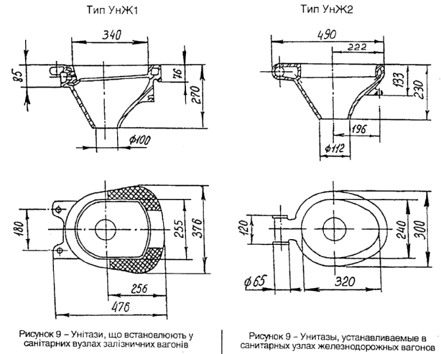

- в унітазах, що встановлюються у санітарних вузлах побутових приміщень, -два або чотири отвори, про що має бути зазначено у замовленні;
- в унитазах, устанавливаемых в санитарных узлах бытовых помещений, -два или четыре отверстия, о чем должно быть указано в заказе;

ДСТУ Б В.2.5-12-98 (ГОСТ 30493-96) С.9

- в унітазах, що встановлюються у санітарних вузлах залізничних вагонів, - три отвори.
На вимогу споживача унітази допускається виготовляти без отворів для кріплення.
3.5 Змивні бачки
3.5.1 Змивні бачки випускають таких типів:
- бачок змивний, що встановлюють на унітазі з боковим або верхнім пуском;
- бачок змивний низькорозташований, середньорозташований та високороз-ташований з боковим пуском.
3.5.2 Основні розміри змивного бачка повинні відповідати вказаним на рисунку 10.
- в унитазах, устанавливаемых в санитарных узлах железнодорожных вагонов, - три отверстия.
По требованию потребителя унитазы допускается изготовлять без отверстий для крепления.
3.5 Смывные бачки
3.5.1 Смывные бачки выпускают следующих типов:
- бачок смывной, устанавливаемый на унитазе с боковым или верхним пуском;
- бачок смывной низкорасполагаемый, среднерасполагаемый и высокорасполагаемый с боковым пуском.
3.5.2 Основные размеры смывного бачка должны соответствовать указанным на рисунке 10.

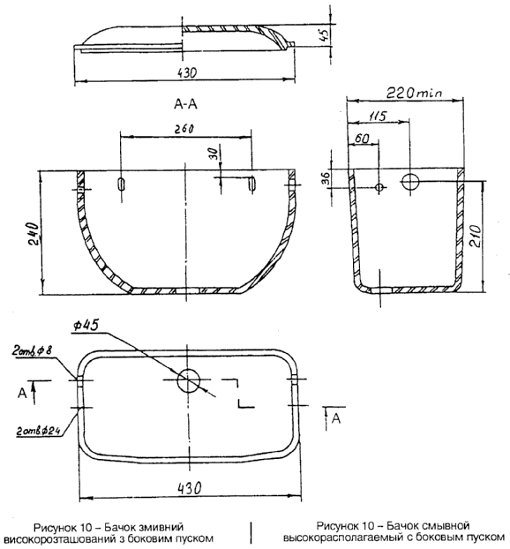

С.10 ДСТУ Б В.2.5-12-98 (ГОСТ 30493-96)
без

Допускається за згодою споживача та виготовлювача виготовляти бачки інших розмірів, що взаємопов'язані з приєднувальними розмірами унітазів, наповнювальної та спускної арматури, та забезпечують споживчі властивості виробу.
3.5.3 Змивні бачки повинні відповідати вимогам ДСТУ Б В.2.7-55-96.
3.5.4 Отвори у бачках для спускної арматури та кріплення до унітазів приймають за робочими кресленнями.
3.6 Біде
3.6.1 Типи біде
Біде випускають таких типів: тип 1 -переливу та тип 2 - з переливом.
Допускається за згодою зі споживачем випускати біде типу 2 без переливу.
3.6.2 Основні розміри біде наведені у таблиці 4 та на рисунку 11.
Допускается по согласованию потребителя и изготовителя изготовлять бачки других размеров, взаимоувязанные с присоединительными размерами унитазов, наполнительной и спускной арматуры, и обеспечивающие потребительские свойства изделия.
3.5.3 Смывные бачки должны соответствовать требованиям ГОСТ 21485.
3.5.4 Отверстия в бачках для спускной арматуры и крепления к унитазам принимают по рабочим чертежам.
3.6 Бидэ
3.6.1 Типы бидэ
Бидэ выпускают следующих типов: тип 1 - без перелива и тип 2-е переливом.
Допускается по согласованию с потребителем выпускать бидэ типа 2 без перелива.
3.6.2 Основные размеры бидэ приведены в таблице 4 и на рисунке 11.

Таблиця 4 У міліметрах
Таблица 4 В миллиметрах
Типи біде  Типы бидэ | L | l | В | Н | h
1 | 640 | 180 | 360 | 380 | 200
2 | 600 | 180 | 350 | 398 | 200

Рисунок 11 - Біде
3.6.3 Розміри отворів, їх розташування та кількість, залежно від типу змішувальної арматури та випуску, повинні відповідати вказаним на рисунку 13.
За згодою зі споживачем допускається виготовляти біде з одним отвором у поличці для встановлення водорозбірної арматури.
Рисунок 11 - Бидэ
3.6.3 Размеры отверстий, их расположение и число, в зависимости от типа смесительной арматуры и выпуска, должны соответствовать указанным на рисунке 13.
По согласованию с потребителем допускается изготавливать бидэ с одним отверстием в полочке для установки водоразборной арматуры.

ДСТУ Б В.2.5-12-98 (ГОСТ 30493-96) С.11

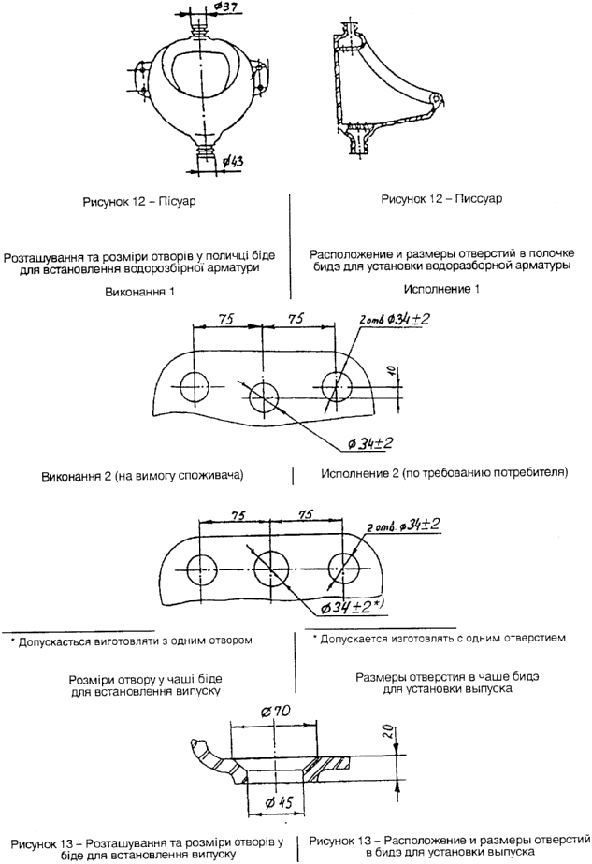

С.12 ДСТУ Б В.2.5-12-98 (ГОСТ 30493-96)

3.7 Пісуари
3.7.1 Типи пісуарів
Пісуари випускають таких типів:
- пісуар настінний із цільновідлитим сифоном типу 1;
- пісуар настінний із цільновідлитим сифоном типу 2;
- пісуар настінний без цільновідлитого керамічного сифона.
3.7.2 Основні розміри пісуарів повинні відповідати вказаним на рисунку 12.
3.8 Граничні відхилення габаритних розмірів та інших розмірів більше 50 мм повинні бути від +2,5 % до -3,0 %. Відхилення розмірів 50 мм та менше, за винятком вказаних на рисунках 5 та 13, повинні встановлюватись у робочих кресленнях.
3.9 Умовне позначення виробів повинно складатися з перших одної чи двох літер назви виробу, позначення типу (1, 2, 3 або 4), числа, що вказує виконання змивного кільця унітаза або величину умивальника, літер: Д - для дитячих унітазів, С - для умивальників зі спинкою, бС - для умивальників без спинки, п - для умивальників з переливом, ЗК^{∗)} -для умивальників зі зрізаним кутом, вп - для бачків з верхнім пуском, бп - для бачків з боковим пуском, ф - для фарфорових виробів, нф^{∗)} - для напів-фарфорових виробів, фс - для фаянсових виробів, та позначення цього стандарту.

Приклад умовного позначення умивальника прямокутного, третьої величини, зі спинкою, фарфорового:
УмПрЗСф ДСТУ Б В.2.5-12-98
(ГОСТ 30493-96)
Те саме, умивальника кутового, зі зрізаним кутом, напівфарфорового:
УмКЗКнф ДСТУ Б В.2.5-12-98
(ГОСТ 30493-96)
Те саме, унітаза тарілчастого, з прямим випуском, без цільновідлитої полички, зі змивним кільцем, виконання 2, фарфорового :
УнТП2ф ДСТУ Б В.2.5-12-98
(ГОСТ 30493-96)
3.7 Писсуары
3.7.1 Типы писсуаров
Писсуары выпускают следующих типов:
- писсуар настенный с цельноотлитым сифоном типа 1;
- писсуар настенный с цельноотлитым сифоном типа 2;
- писсуар настенный без цельноотлитого керамического сифона.
3.7.2 Основные размеры писсуаров должны соответствовать указанным на рисунке 12.
3.8 Предельные отклонения габаритных размеров и других размеров более 50 мм должны быть +2,5 % до -3,0 %. Отклонения размеров 50 мм и менее, за исключением указанных на рисунках 5 и 13, должны устанавливаться в рабочих чертежах.
3.9 Условное обозначение изделий должно состоять из первых одной или двух букв названия изделия, обозначения типа (1, 2, 3 или 4), числа указывающего исполнение смывного кольца унитаза или величину умывальника, букв: Д - для детских унитазов, С - для умывальников со спинкой, бС -для умывальников без спинки, п - для умывальников с переливом, СУ - для умывальников со срезанным углом, вп - для бачков с верхним пуском, бп - для бачков с боковым пуском, ф -для фарфоровых изделий, пф - для полуфарфоровых изделий, фс - для фаянсовых изделий, и обозначения настоящего стандарта.
Пример условного обозначения умывальника прямоугольного, третьей величины, со спинкой, фарфорового:
УмПрЗСф ГОСТ 30493-96
То же, умывальника углового, со срезанным углом, полуфарфорового:
УмУгСУпф ГОСТ 30493-96
То же, унитаза тарельчатого, с прямым выпуском, без цельноотлитой полочки, со смывным кольцом, исполнения 2, фарфорового:
УнТП2ф ГОСТ 30493-96

^{∗)} Ці літерні позначення використовують для проектної, конструкторської документації та специфікацій, що розробляються українською мовою

ДСТУ Б В.2.5-12-98 (ГОСТ 30493-96) С.13

Те саме, унітаза дитячого, з косим випуском, зі змивним кільцем, виконання 1, фарфорового:
УнТІДф ДСТУ Б В.2.5-12-98
(ГОСТ 30493-96)
Те саме, бачка змивного низькорозташо-ваного, з верхнім пуском, фарфорового:
БНвпф ДСТУ Б В.2.5-12-98
(ГОСТ 30493-96)
Те саме, пісуара з цільновщлитим сифоном типу 1, фарфорового:
ПС1ф ДСТУ Б В.2.5-12-98
(ГОСТ 30493-96)
Пісуара без цільновідлитого керамічного сифона напівфарфорового:
Пнф ДСТУ Б В.2.5-12-98 (ГОСТ 30493-96)
3.10 Сортність встановлюють за показниками зовнішнього вигляду за ДСТУ Б В.2.5-8.
Приставна поличка не підлягає розподілу на сорти.
3.11 Технічні вимоги, правила прийняття, маркування, пакування, транспортування, зберігання та гарантії виготовлювача - за ДСТУ Б В.2.5-8. Методи випробувань - за ГОСТ 13449.

4 ВКАЗІВКИ ЩОДО МОНТАЖУ
Унітаз встановлюють у спеціально підготовлене місце: постамент закріплюють двома або чотирма болтами або шурупами залежно від конструкції унітаза на дерев'яну площадку або закріплюють цементним розчином. На унітаз з цільновідлитою поличкою бачок прикріплюють болтами до полички унітаза. При монтажу бачка, змонтованого на окремій поличці, гумову манжету, що знаходиться на патрубку полички, надягають на розтруб унітаза та після цього поличку прикріплюють до унітаза.
Поплавковий клапан повинен повністю перекривати надходження води у бачок при досягненні рівня на 20 мм нижче переливу.

Встановлення умивальника на метале-вих кронштейнах
На попередньо розмічену стіну встановлюють два кронштейна (на шурупах, болтах або методом пристрілювання) на відстані, що відповідає розміру між кріпильними отворами умивальника. Умивальник встановлюють на кронштейни та закріплюють його задній борт скобою або іншим способом, що забезпечує навантаження на передній край не менше 1,5 кН (150 кгс) від перекидання.
То же, унитаза детского, с косым выпуском, со смывным кольцом, исполнение 1, фарфорового:
УнТІДф ГОСТ 30493-96

То же, бачка смывного низкорасполагаемого, с верхним пуском, фарфорового:
БНвпф ГОСТ 30493-96

То же, писсуара с цельноотлитым сифоном типа 1, фарфорового:
ПС1ф ГОСТ 30493-96

Писсуара без цельноотлитого керамического сифона полуфарфорового:
Ппф ГОСТ 30493-96
3.10 Сортность устанавливают по показателям внешнего вида по ГОСТ 15167.
Приставная полочка не подлежит подразделению на сорта.
3.11 Технические требования, правила приемки, маркировка, упаковка, транспортирование, хранение и гарантии изготовителя -по ГОСТ 15167. Методы испытаний - по ГОСТ 13449.
4 УКАЗАНИЯ ПО МОНТАЖУ
Унитаз устанавливают в специально подготовленное место: постамент крепят двумя или четырьмя болтами или шурупами в зависимости от конструкции унитаза на деревянную площадку или закрепляют цементным раствором. На унитаз с цельноотлитой полочкой бачок прикрепляют болтами к полочке унитаза. При монтаже бачка, смонтированного на отдельной полочке, резиновую манжету, находящуюся на патрубке полочки, надевают на раструб унитаза и после этого полочку прикрепляют к унитазу.
Поплавковый клапан должен полностью перекрывать поступление воды в бачок при достижении уровня на 20 мм ниже перелива.
Установка умывальника на металлических кронштейнах
На предварительно размеченную стену устанавливают два кронштейна (на шурупах. болтах или методом пристрелки) на расстоянии, соответствующим размеру между крепежными отверстиями умывальника. Умывальник устанавливают на кронштейны и закрепляют его задний борт скобой или иным способом, обеспечивающим нагрузку на передний край не менее 1,5 кН (150 кгс) от опрокидывания.

ДСТУ Б В.2.5-12-98 (ГОСТ 30493-96) С.14

Встановлення умивальника на п'єдеста-лі на болтах
На попередньо розмічену стіну встановлюють два болта на відстані, що відповідає розміру між кріпильними отворами на задній настановній поверхні умивальника. Умивальник встановлюють на п'єдестал та закріплюють на болтах до стіни. Кріплення повинно забезпечувати навантаження на передній край умивальника не менше 1,5 кН (150 кгс) від перекидання.
Установка умывальника на пьедестале на болтах
На предварительно размеченную стену устанавливают два болта на расстоянии, соответствующее размеру между крепежными отверстиями на задней установочной поверхности умывальника. Умывальник устанавливают на пьедестал и закрепляют на болтах к стене. Крепление должно обеспечивать нагрузку на передний край умывальника не менее 1,5 кН (150 кгс) от опрокидывания.

ДСТУ Б В.2.5-12-98 (ГОСТ 30493-96) С.15

Додаток А (довідковий)
ЕЛЕМЕНТИ ОСНОВНИХ ВИРОБІВ
Приложение А
(справочное)

ЭЛЕМЕНТЫ ОСНОВНЫХ ИЗДЕЛИЙ

Таблиця A.1
Таблица A.1

Найменування елементу  Наименование элемента | Номер елементу на рисунку A.1  Номер элемента на рисунке A.1
Передній борт  Передний борт | 1
Задня стінка  Задняя стенка | 2
Арматурна панель  Арматурная панель | 3
Заглиблення для мила (мильниці)  Углубление для мыла (мыльницы) | 4
Чаша | 5
Зовнішня стінка виробу  Наружная стенка изделия | 6
Отвір для стоку (всередині)  Отверстие для стока (внутри) | 7
Отвір для стоку (ззовні)  Отверстие для стока (снаружи) | 8
Переливний канал  Переливной канал | 9
Переливний отвір (перелив)  Переливное отверстие (перелив) | 10
Опорне ребро  Опорное ребро | 11
Монтажні отвори  Монтажные отверстия | 12
Отвори для арматури  Отверстия для арматуры | 13
Отвір для подавання промивної води  Отверстие для подачи промывной воды | 14
Змивальний вінець (кільце)  Смывающий венец (кольцо) | 15
Розподільник води  Распределитель воды | 16
Тарілка  Тарелка | 17
Канал  Канал | 18
Вихідний отвір  Выходное отверстие | 19
Вихідний штуцер  Выходной штуцер | 20
Постамент  Постамент | 21
Кишеня  Карман | 22
Водяний затвор  Водяной затвор | 23
Кришка бачка  Крышка бачка | 24

ДСТУ Б В.2.5-12-98 (ГОСТ 30493-96) С.16

ДСТУ Б В.2.5-12-98 (ГОСТ 30493-96) С.17

ДСТУ Б В.2.5-12-98 (ГОСТ 30493-96) С.18
УДК МКС 91.140.70 Ж21 ОКСТУ4960

Ключові слова: вироби санітарні керамічні, унітази, умивальники, бачки, біде, пісуари
Ключевые слова: изделия санитарные керамические, унитазы, умывальники, бачки, бидэ, писсуары

Коректор - Н.Я.Козяр
Комп'ютерна верстка - В.Б.Чукашкіна Відповідальний за випуск - В.М.Чеснок Укрархбудінформ
252133, Київ-133, бульвар Лесі Українки, 26
Введено: «ИМЦ» ( г. Киев, ул. М. Кривоноса, 2а; т/ф. 249-34-04 )

